Entwicklungsgeschichte der Kommunikation und Medien vom 19.Jh. bis heute

Ende des 19.Jahrhunderts/Anfang des 20. Jahrhunderts wird das Medienfeld durch Medien erweitert, die sowohl bei der Verbreitung, als auch beim Empfang technische Geräte voraussetzen.

Philipp Reis entwickelt um 1860 das erste Telefon.
Mit der Erfindung und Einführung des Telefons durch Reis und Bell um 1870 entsteht das erste technische Medium für direkte, interpersonale Kommunikation.
Die Erfindung des Telefons (1870) ermöglicht vielen Menschen, untereinander über größere Entfernungen zu kommunizieren.
Die räumliche und zeitliche Distanz der bisherigen Informationsvermittlung wird überwunden und macht den zeitgleichen Dialog auch über Entfernung möglich.

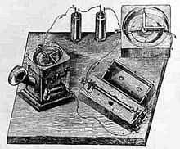

Im privaten Bereich nimmt die Relevanz der Medien stetig zu.

Bereits 1870 waren große Teile der Erde verkabelt.

Nach Edisons Tonwalze wird um 1890 die Schallplatte durch Berliner eingeführt.

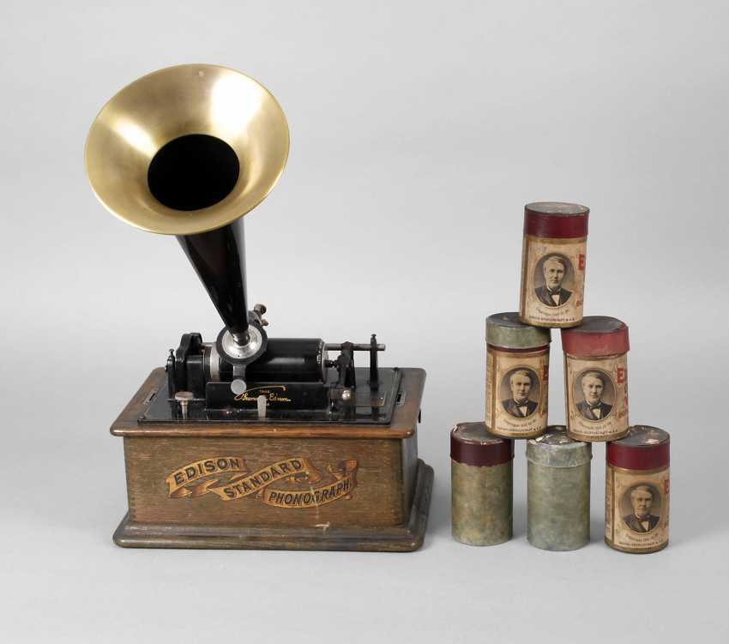

Etwa zeitgleich erfolgt die Erfindung des Films durch Edison, Skladanowsky und die Gebrüder Lumière.

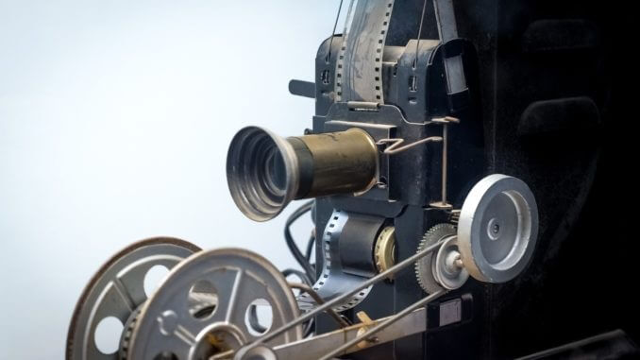

Seit 1905 verbreiten sich „Nickel-Odeons“ (= Kino) und 1925 wird das Radio mit öffentlichen Stationen eingeführt.
Das Radio ist vor allem die erste Erfindung (in den 20er Jahren1920), die Kommunikation mit den Massen ermöglichte.
Erstmals können alle Mitglieder einer Gesellschaft simultan und sogar live angesprochen werden.

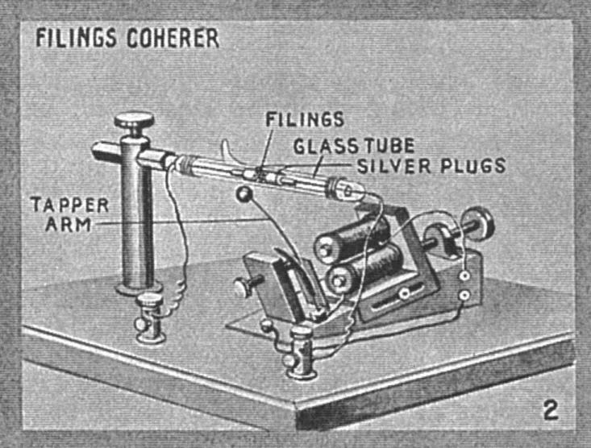

Die Übertragung von Sprache funktionierte schon per Kurzwelle über das Radio.

Aber die Kunst, das Bild eines Geschehens live zu übertragen, gelang noch nicht.
1928 sendet man das erste Fernsehbild aus New York.
Fernsehen ist heute eine sehr komplexe Art der Kommunikation.

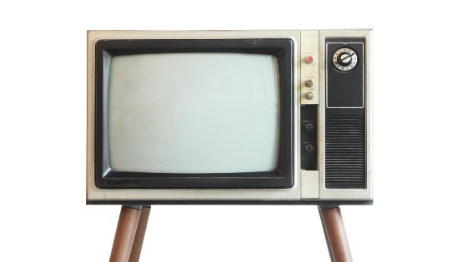

Paul Nipkow

Die dritte Phase der Medienentwicklung setzt um 1940 ein. „Bewegtbilder“ werden massenweise verbreitet und 1936 werden die ersten öffentlichen Fernsehsendungen ausgestrahlt.
Die allgemeine Einführung des Fernsehens erfolgt jedoch erst in den 1950er Jahren.
Ab 1952 gibt es das Programm-Fernsehen, welches sich zum wichtigsten Massenmedium für Information und Unterhaltung entwickelt.

Eine besondere Innovation bedeutet die Entwicklung der ersten Universalrechner und Relaiscomputer durch Turing und Zuse ab 1940.
Die Rechner und Computer machen es möglich, mechanisch zu rechnen und Daten und Zahlen elektronisch zu speichern.
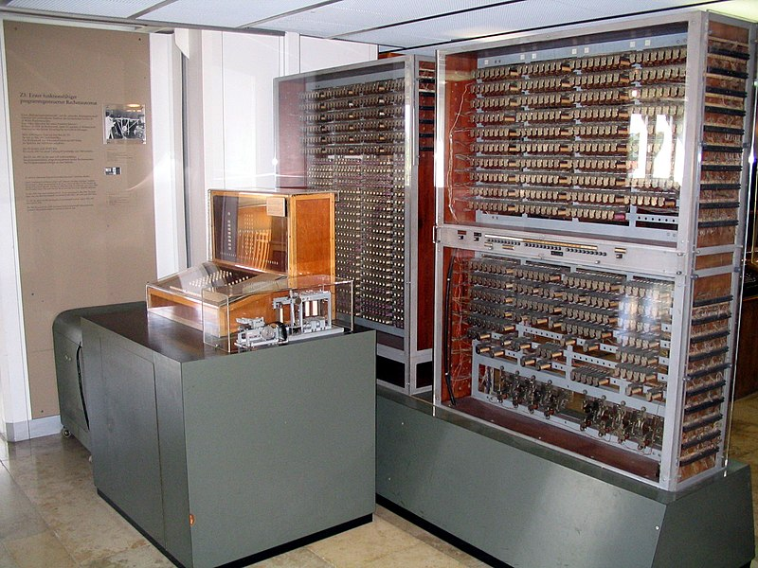

1946 erfindet man das Mobiltelefon d.h. das Handy.
So wird das Wählscheibentelefon der 60er Jahre vom Schnurlostelefon abgelöst.
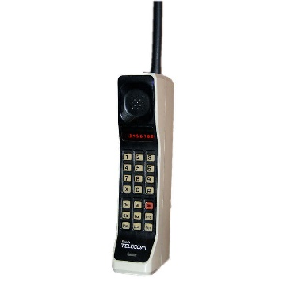

Ab 1950 beginnt Digitalisierung d.h. die globale Vernetzung der menschlichen Kommunikation.
Dazu gibt es verschiedene Bezeichnungen
.
1950 werden die ersten Mobilfunknetze der Öffentlichkeit zugänglich.
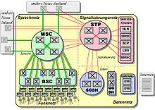
Das erste nationale mobile Funknetz, das tatsächlich als solches bezeichnet werden konnte, wurde im Jahr 1946 errichtet
Erst mit der Erfindung des Handys (1946) und später auch mit der des Smartphones wurde der Mobilfunk (1935) ein gängiger Kommunikationsweg.

Ab 1958 wird im Rahmen eines Projektauftrags des amerikanischen Pentagons ein neuartiges Netzwerk entwickelt.

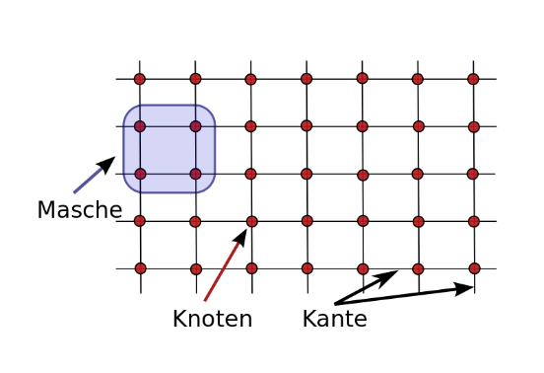

Der Grundstein für das Internet ist Ende der 1960er Jahre gelegt.

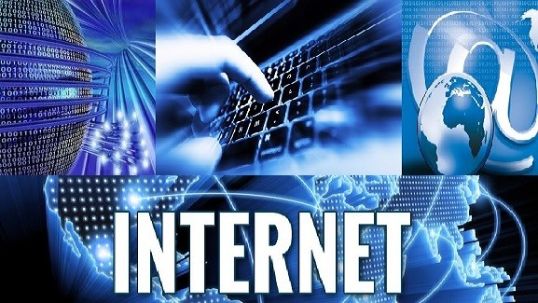

Als Vorläufer von Online Medien wird Ende 1969 Telecommunication Network (kurz: Telnet) installiert.
1972 wird dann mit der Entwicklung des Programms FTP (File Transfer Protokoll) die völlige Dezentralität der Vernetzung erreicht.
Mit den 1970er Jahren beginnt die Revolution des Personal Computers durch Microsoft (ab 1975) und Apple (ab 1976).

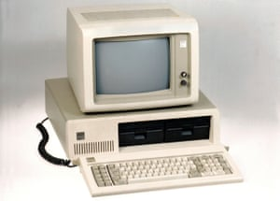

In den 1980er Jahren werden die Kapazitäten bis hin zum 486er PC enorm gesteigert.
Parallel dazu werden so genannte „Neue Medien“ wie Kabelfernsehen, Bildschirmtext, Bildplatte, Telefax und Satellitenfernsehen eingeführt.
Kennzeichnend für diese ist, dass sie mit Hilfe neuer oder erneuerter Technologien neuartige, also in dieser Art bisher nicht gebräuchliche Formen von Informationserfassung und Informationsbearbeitung, Informationsspeicherung, Informationsübermittlung und Informationsabruf ermöglichen.
1983 erteilt das Pentagon den „Startschuss“ für das Internet, indem es die zivile Nutzung freigibt.
Seit dem Jahr 1990 werden private Haushalte an das Internet angeschlossen.
1992 wird zum offiziellen „Startjahr“ der privaten Internetnutzung, nachdem es dem Schweizer Forscherteam unter der Leitung von Tim Berners-Lee gelungen ist, das Konzept nicht-linearer Hypertexte zu verwirklichen.


1983 stellt Motorola sein erstes kommerzielles Mobiltelefon und 1992 das erste GSM-Telefon vor.

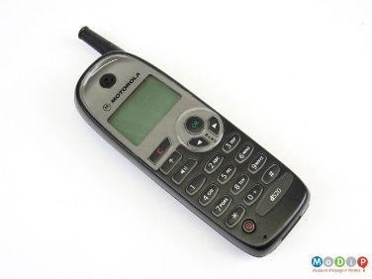

1989 entwickelt man SMS (Short-Message-Service) und das ermöglicht das Versenden von Textnachrichten über das Mobilfunknetz.

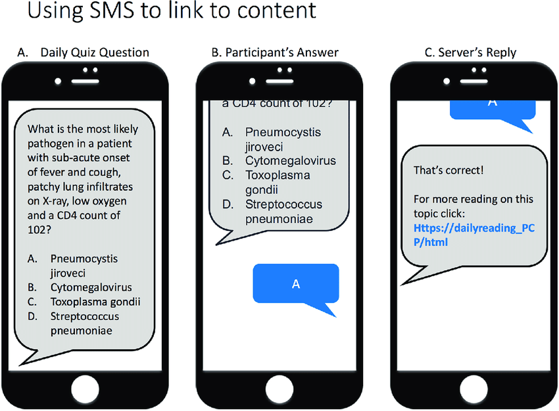

Als Weiterentwicklung der SMS wird die MMS (Multimedia Messaging Service) entwickelt, die nun auch Bilder beinhaltet.



1995 redet man von Internet-Telefonie und so bringt VokalTec Voice-over IP zur kommerziellen Nutzung auf den Markt und nennt es „Internet Phone“.
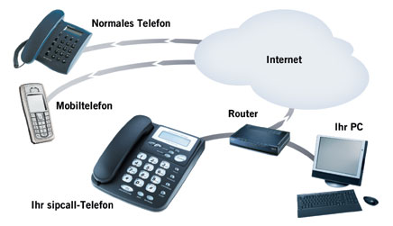

1998 kommt Snake, als eines der ersten Handyspiele.

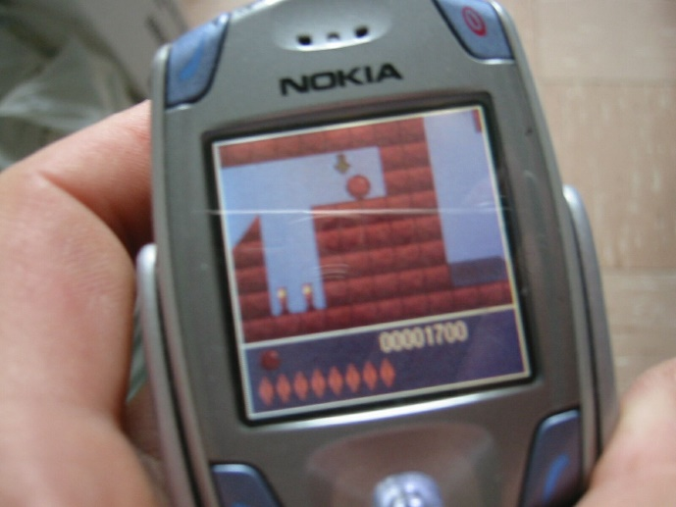

2000 folgt dann das erste GPRS-Gerät von Motorola.

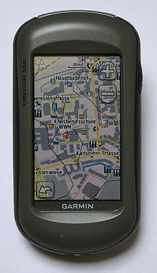

Die Präsentation des iPhone 2007 bedeutet sozusagen der Wendepunkt in Punkto Kommunikation.
Es ist das erste weltweit extrem erfolgreiche Smartphone.
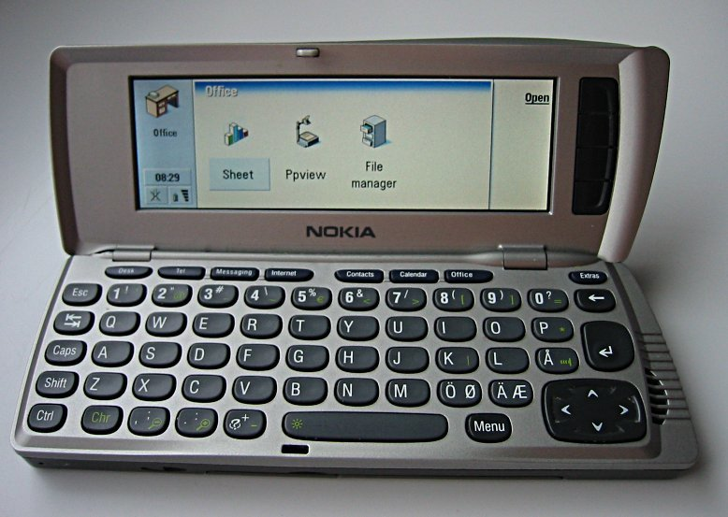

Durch die Multi-Touch-Technologie revolutioniert Apple den Handymarkt.

Im Jahre 1991 sehen wir wohl die größten Veränderungen in der Geschichte der Kommunikation, denn man veröffentlicht das World-Wide-Web, was eine einfache Kommunikation zwischen Computern und Netzwerken ermöglicht.

Jedoch erst die Erfindung von dem Browser Netscape ermöglicht eine nutzbare Kommunikation zwischen Computern und Netzwerken, die jedermann mit Computer und Internet bedienen konnte.
Heute haben weltweit mehr als die Hälfte der Bevölkerung Internet zur Verfügung.
Mit der Erfindung von Google kann jeder das ganze Internet durchsuchen.


eine Internet-Suchmaschine

E-Mail gibt seit 1971 und Messenger seit 1994. Durch die Internet Service hat man die Möglichkeit, auch von Person zu Person zu chatten, ohne eine E-Mail schreiben zu müssen.

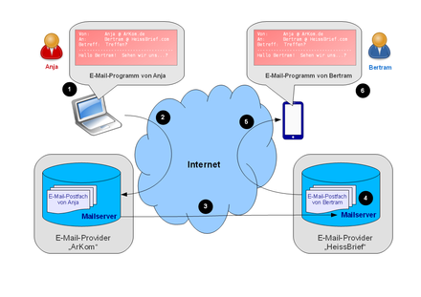
Infolgedessen werden durch Soziale Netzwerke auf einmal Menschen miteinander verbunden, die zuvor gar keinen Kontakt miteinander haben.
Google (1998), Facebook (2004), Twitter (2006) und Whatsapp (2009) sind heute die größten Sozialen Netzwerke und die am häufigsten besuchten Seiten im Internet.

Mit dem Internet hat sich auch die Textformen geändert, so haben sich Hypertexte, also neue elektronische Textsorten entwickelt.
Hypertext bedeutet linguistisch betrachtet die Menge von Schriften d.h. von Texten, die durch Querverweise oder Links miteinander verbunden werden und die netzartig zu einem Gesamttext verbundenen Text-, Bild- und Dateneinheiten.
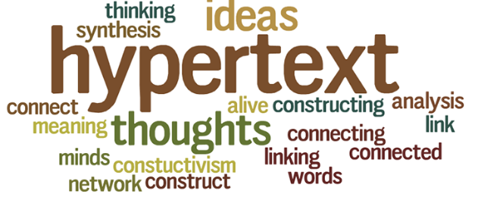

Ein typischer Hypertext besteht aus sogenannten Kanten und Knoten.
Heute redet man von Multimedia.
Der Begriff Multimedia bezeichnet Inhalte und Werke, die aus mehreren, meist digitalen Medien bestehen: Text, Fotografie, Grafik, Animation, Audio und Video.



In den ersten beiden Phasen der Medienentwicklung werden Informationen analog codiert.
Mit der dritten Phase der Medienentwicklung ist die Digitalität, als eine besondere, als eine neue Form der Gewinnung, Verarbeitung, Verbreitung und Verwendung von Information, zu verbinden.
Seit 1993 gibt es digitale Telefonnetze und schnurlose Telefone (Handys) und seit 1996 digitale Fernsehübertragung.
Elektronische Signale werden bei dieser Übertragungstechnik nicht mehr analog mit entsprechender Schwingungsbreite, sondern digital in einer Folge binärer Zeichen übertragen.
„Digitalität ist das qualifizierende Merkmal dieses Medienwandels.

Massenmedien sind Kommunikationsmittel zur Verbreitung von Inhalten in der Öffentlichkeit, Medien für die Kommunikation mit einer großen Zahl von Menschen.
Zu den Massenmedien zählen sowohl die klassischen gedruckten, als auch elektronische Medien.
Die Medienwissenschaft ist das wissenschaftliche Fach, das sich mit den Massenmedien beschäftigt.

Die Kommunikation hat also eine enge Beziehung mit Medien, und Medien teilt man im Allgemeinen in zwei Gruppen ein, und zwar in alten und neuen Medien.
1.Alte Medien
2.Neue Medien

Mit alten wird Druckmedien (Zeitungen, Zeitschriften, Plakate, Flugblätter usw.) und mit neuen dagegen elektronische Medien d.h. neue Techniken der Medien (Fernsehen, Rundfunk, Internet, Handy usw.) gemeint.

Wie ist die Entwicklungsgeschichte der Medien?
Zuerst nonverbal und paraverbal
Dann verbal und nonverbal

